Конкурс «Без истока – нет реки»

Направление исследования

« Великая Отечественная война»

Тема работы:

«О Героях не забудем»

Автор работы:

Жуйков Даниил Романович

ученик 7 класса

МБОУ

Леденгская ООШ

04.04.1999 г.р.,

с. Леденгск

ул.Попова 34

Павинский район

Костромская область

индекс 157656

Руководитель:

Жуйкова Надежда Николаевна

учитель истоков

педагог организатор

МОУ

Леденгская ООШ

с.Леденгск

Павинский район

Костромская область

2012год

1

План

1.Введение

2. Основная часть

* «Защита Отечества - наш священный долг »
* Были представлены к награде…
* Улица Василия Попова
* «О Героях не забудем»

3.Заключение

4. Источник информации

2

И голосу совести внемля,

Солдатской дорогой идя,

Сражался за русскую землю

По – русски себя не щадя!

Для исследовательской работы мною выбрана тема ««О Героях не забудем»

 В конкурсе «Без истоков, нет реки», участвую второй раз. Работа моя посвящена земляку-сержанту Василию Григорьевичу Попову, который был представлены к званию Героя Советского Союза, но не получил его.

Целью данной исследовательской работы является описание подвига, совершённого нашим земляком – в годы Великой Отечественной войны, достойного высокой награды-присвоения звания Героя Советского Союза.

Для достижение цели решались следующие задачи: собирался и использовался материал о воинах- земляках.

Применены следующие методы; описание подвигов Василия Попова в годы Великой Отечественной войны, изучение газетных статей, литературы по данной теме, опрос учителей. Использована историко-документальная и художественно-публицистическая литература, изучались материалы периодической печати, в частности газет «Северный луч», интернет –статьи.

Защита Отечества – это священный долг и обязанность каждого гражданина России.  Потому что нет более высокой миссии на земле, чем служить миру и защищать свою страну. Российские солдаты и офицеры всегда были олицетворением чести, достоинства и патриотизма. История героической борьбы народов нашей страны с немецко-фашистскими захватчиками хранит этому немало примеров. Вот только некоторые из них; большинство из наших земляков за мужество, отвагу и воинское мастерство были награждены орденами и медалями. На Костромской земле родились многие патриоты великой России. Достаточно вспомнить знаменитого предка Василия, человека большой , русской души Ивана Сусанина, который в трудный для Родины час пошел на самопожертвование, дабы спасти страну.

  Матросов..  Это имя звучит как легенда Матросов... Кто не знает о его подвиге! Да, это он, девятнадцатилетний солдат-гвардеец, 23 февраля 1943 года в бою за деревню Чернушки закрыл своим телом амбразуру вражеского дзота и тем облегчил выполнение боевой задачи своему подразделению. Подвиги, подобные матросовскому, в годы Великой Отечественной войны, совершили свыше 400 воинов.

   Кто-то однажды произнес фразу: "Он повторил подвиг Матросова", и пошла эта крылатая фраза из рассказа в рассказ, из книги в книгу, из газеты в газету... Но подвиг повторять нельзя - можно лишь совершить подобный. В самом деле, если вдумаемся в эти слова: "повторил подвиг". Будто другому герою отказали в самостоятельности. А каждый подвиг, по моему мнению, имеет свою особенность, свой миг решения, исполнения, повторить который точь-в-точь невозможно. Александр Панкратов, Николай Шевляков, Владимир Смирнов, Михаил Паршин, Виктор Блохин, Александр Шевченко и многие-многие другие не повторяли ничьего

3

подвига. Они совершили свой, равный подвигу Матросова, и вошли в бессмертие, как и Александр Матросов...

С нашим земляком Поповым Василием совершившим подвиг Александра Матросова на исходе войны, 3 мая 1945 года, в предместьях Берлина, судьба распорядилась причудливо: он известен и неизвестен, хотя свидетелей его подвига было много.

В ночь с 12 на 13 октября 1944 года по приказу командующего Северным флотом был высажен десант в порт Линхамари в составе 660 человек. Командовал им майор И. Трофимов и старший лейтенант Ю. Петербургский.

Североморцы блестяще осуществили десантную операцию. Скупые строки архивных документов « Сержант Василий Григорьевич Попов в бою уничтожил пять вражеских солдат. Был ранен. Пулемет врага вел губительный огонь по наступающим воинам батальона. Истекая кровью, Василий Попов бросился к амбразуре и закрыл ее своим телом»

О подвиге Василия Попова, Павинцы узнали только в 1975 году. Из города Кола Мурманской области, пришло письмо в районную газету « Северный луч» где подробно описано о его подвиге. В дни 30-летия разгрома немецко- фашистских захватчиков в Заполярье в Мурманске собрались участники боев на севере, среди них был бывший командир взвода 349 – отделения пулеметного батальона Александр Андреевич Воронов. Он рассказал о подвиге Василия Григорьевича Попова и сказал. Что тот был из Вологодской области. Его долго и без успешно искали там. Дело в том . что в 1944 году павинский район из Вологодской области был переведен во вновь образованную Костромскую. А точную справку дал Центральный Военный Морской архив; сержант Попов В.Г. 1924 г. рождения , русский, член ВКП(б)призван Павинским районом**.** Так отыскался след нашего земляка.

Кто но, Василий Григорьевич Попов?

Василий родился 7 мая 1924 года в деревне Корково Павинского района Костромской области в большой крестьянской семье. Отец, дед, прадед потомственные хлеборобы, кузнечных дел мастера, они и своим сыновьям привили любовь к людям, к земле. Василий работал в летнее время в колхозе, а зимой на лесозаготовках. Видя серьезное отношение юноши к работе, трудолюбие и старательность его в 1041 году назначали колхозным бригадиром. Но не суждено было молодому бригадиру долго работать на земле. Осенью 1942 года в числе 33 Павинских допризывников был взят в Красную армию и направлен в морскую пехоту Северного флота. После обучения служил в третьей роте. Одновременно, как член ВКП(б) комсомольским секретарем 349 отдельного пулеметного батальона Северного оборонительного флота в должности помощника командира взвода. Через полгода после призыва в армию был на фронте в районе Мурманска и вместе со всеми со своими товарищами отбивал отчаянные попытки гитлеровцев, стремившихся захватить Мурманск, единственный незамерзающий порт на севере страны, через который шла помощь Советскому Союзу.

4

На мой поиск документов, рассказывающих о Василии Попове, я нашел материалы, где воздается примерная картина боя десанте 349-го отдельного пулеметного батальона.

« Собрание коммунистов,-(вспоминает бывший секретарь партийной организации 349-го батальона Михаил Гладков) обсуждало один вопрос: как воевать партийцам в предстоящей десантной операции. В числе других слово взял и комсорг пулеметной роты сержант Василий Попов. Он сказал : «Я буду драться так, как подобает коммунисту-комсоргу» Буду всегда впереди, если потребуется- отдам свою жизнь за Родину. « Морской охотник», на борту которого находились десанты , из- за сильного огня противника решили обогнуть мыс Девкин и высадить десант в укрывшейся маленькой бухте. Как только судно коснулась грунта . Василий бросился в воду , чтобы поддержать спущенный трап. Под разрывами снарядов и мин он держал его до тех пор , пока на берег не высадилась вся рота. Не дожидаясь рассвета , десантники атаковали укрепленный опорный пункт. Наши рвались вперед, но путь им преградил дот.Свинцовый ливень пуль вынудил залеч. К лейтенанту Сигбатулину подполз сержант Попов.

-Разрешите, товарищ лейтенант, разделаться с ними, -вызвался Василий.

-Действуй, сержант, -коротко бросил лейтенант. Ползком пробравшись между валунами , Попов ворвался в дот с тыла. Автоматной очередью сразил четырех гитлеровцев, а пятого оглушил прикладом. Вражеский пулемет замолчал. Но сержант был ранен. Наскоро перевязав руку. Он бросился догонять роту. У подножья сопки Безымянной, взрывом снаряда убило лейтенанта Сигматулина. Командование взводом принял сержант Попов. Фашисты упорно сопротивлялись, на соседней сопке заговорила вражеская огневая точка. Василий с несколькими бойцами устремились туда. У самого дота его вторично ранило. Превозмогая боль, он повернулся назад и увидел , как гибли его друзья-десантники.

…Василий метнул последнюю гранату, она взорвалась почти у самой амбразуры. Пулемет на несколько секунд прекратил стрельбу. Но лишь пехотинцы пошли в атаку, как снова яростно ударил свинцовый ливень. Он бил без передышки, убивая наших бойцов. Тогда Попов, превозмогая боль , собрал последние силы и рванулся к амбразуре,- это было на виду у всех воинов роты. Они увидели, как у самого дота фашисты, почти в упор ударили по Василию из крупнокалиберного пулемета. Несколько пуль попало в отважное тело комсорга. Василий нашел в себе силы подняться и сделать еще два шага вперед и- бросился на ствол пулемета…

Гибель его была тяжелой утратой для роты, батальона и всего фронта… Но такие люди не умирают, они живут в памяти людей вечно!

Через несколько дней командир 349-го ОПБМП майор Тимофеев напишет « За отличное выполнение боевых задач Командования и проявленные при этом отвагу и геройство сержант Попов достоин присвоения звания Героя Советского Союза»

Улица Василия Попова

Она появилась в селе Леденгск в 1975 году в честь 30-ой годовщины Победы советского народа над фашисткой Германией. У нас в Леденгском школьном музее оформлен стенд о подвиге Попова Василия Григорьевича, один из его разделов посвящен подвигу Василия Попова.

5

Вот что сообщают очевидцы: « Василий был призван как доброволец в сентябре 1942 года. Тогда ему было 18 лет. Как он воевал?

Вот, например, что писал в редакцию газеты « Колхозный клич» на родину Василий Попов в годы Великой Отечественной войны комсорг батальона, где служил и воевал комсомолец Попов: «Комсомолец Павинского района, ваш земляк, Василий Попов, честно выполняет свой долг перед Родиной по истреблению фашистских мерзавцев. Он вырос и возмужал в огне боев. Василий Попов участвовал в нескольких операциях , которые он успешно выполнил…»

В феврале 1943 года командование, партийная и комсомольская организации части прислали с фронта письмо матери Василия Анастасии Прокопьевне, в котором поздравили ее с 25 –й годовщиной Советской Армии и Военно – Морского Флота и сообщили следующее:

« Мы пишем Вам письмо и выражаем искреннюю благодарность за Вашего сына Василия Григорьевича, который Вами воспитан и отдан для защиты Отечества. Ваш сын горит желанием за скорейшее уничтожение немецко - фашистских захватчиков . Благодарим Вас за воспитание такого защитника , который предан пртии Ленина и делу нашей Родины…» Имя героя увековечено на мемориальной доске музея краснознаменного Северного Флота. Стоит обелиск и в Линахамари на братской могиле , где похоронен Василий Попов.

О подвиге Василия мы не знали почти 30 лет. Ныне именем Василия названа улица в селе Леденгск. Так уж случилось, что из его сверстнеков никто не вернулся с поля боя – все погибли. Недаром газета «Комсомольская правда» писала, что фронтовиков рожденных 1921-1924 года к концу войны в живых осталось всего три процента…»

В живых осталось три процента

Моих годков фронтовиков.

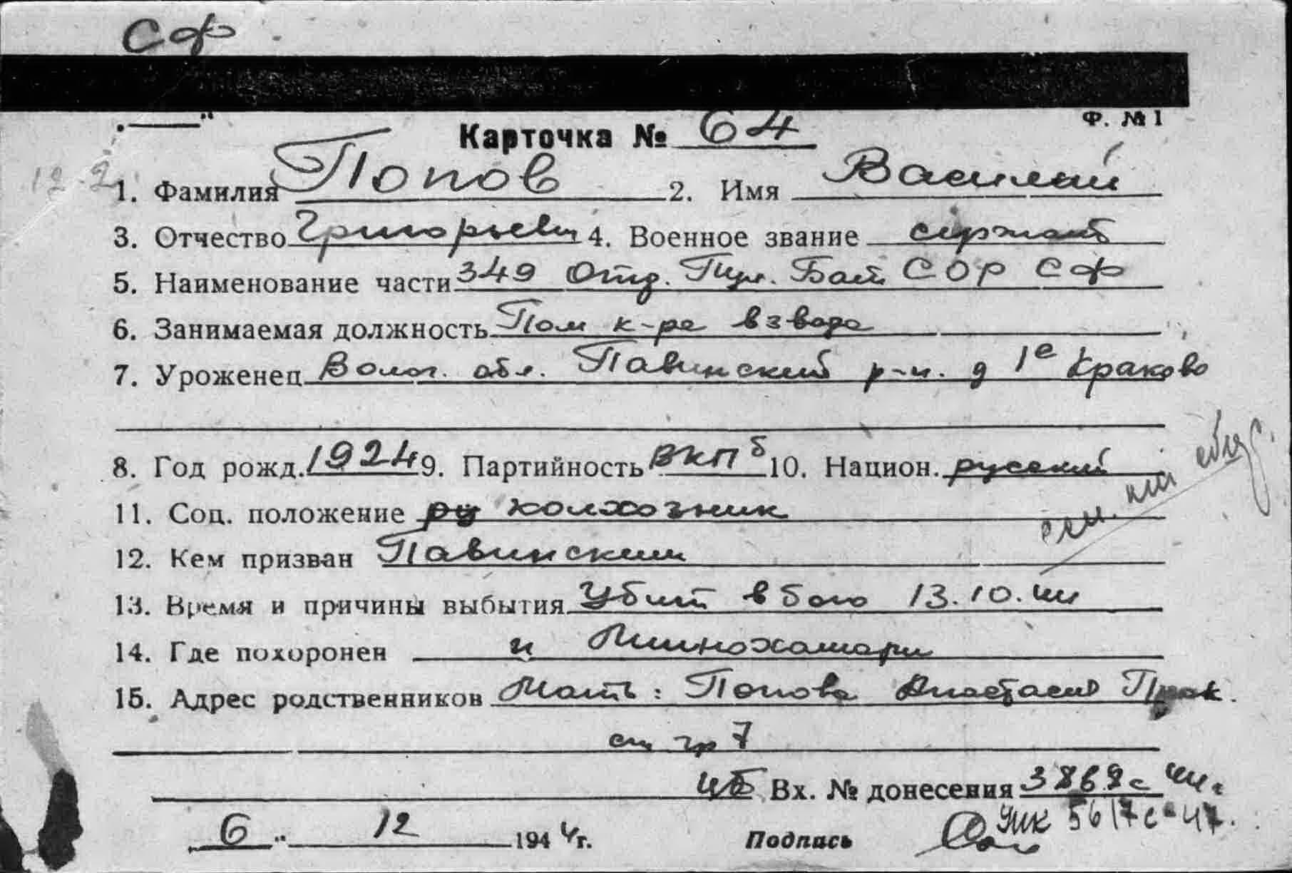Людская память - кинолента.

Мы не уйдем во тьму веков.

На синих скалах – обелиски,

Здесь шел когда- то страшный бой.

Я тоже значусь где- то в списках,

Что я убит, а я живой!

Пылают камни над Крестовым

Линахамари нас прости.

Баркасам в море много места

Да только некому горести.

Надежда только на удачу,

Нас было шестеро со мной.

И пусть я в тех же списках значусь,

Что и они, но я живой!

Встала заря за мной в погоню

И до ночей тружусь поры.

Я сею хлеб и твердо помню;

6

В ответе я за шестерых!

Он жив.

Он с нами, герой войны Василий Попов.

Минуло около шестидесятилетий с тех пор, как победоносно завершилось небывалая в истории по своим масштабам и ожесточенности Великая Отечественная война. Огнем и кровью вписаны в историю нашей родины четыре военных года. День Победы…. 9 мая 1945 года…. Навсегда вошел в историю, как дата немеркнущей славы, бессмертного подвига и бессмертного героизма советского народа в борьбе с фашизмом. Достойное место среди защитников Родины заняли наши земляки – Павинцы, те, кто дошел до Берлина и слышал праздничный победный салют, кто не дожил до Победы, пал смертью храбрых за нашу Родину.

Многие сложили свои головы на фронтах, были замучены в концлагерях, умерли от ран в госпиталях. Подвиг их бессмертен и вечно будет напоминать молодому поколению об ужасах войны, о мужестве и безграничной любви народа к своей Родине.

За годы Великой Отечественной войны с фашистской Германией, более 200 советских воинов совершили подвиг Александра Матросова. Многие из них были навечно зачислены в списки своих воинских частей, в городах и селах, школах, пионерских дружинах и отрядах свято чтят память этих

Заключение.

С данной работой ознакомлены одноклассники, классный руководитель, учитель истории. После того, как я ознакомил своих сверстников со своей исследовательской работой, они многое узнали о нашем прославленном герое –земляке Василии Попове. Данную исследовательскую работу хочется передать в школьный музей. Работа дала мне возможность заглянуть в историю родного края, познакомиться с его героями, узнать малоизвестные истории о наших земляках в годы Великой Отечественной войны 1941-1945 г.г., тем самым я расширил свои знания о войне, о подвиге Василия Попова.

Подвиги наших земляков-защитников Родины в годы Великой Отечественной войны – бессмертны. Немеркнущие подвиги земляков рождают чувство гордости за свой народ, служат патриотическому воспитанию молодёжи. Может быть, через года всё-таки награды дойдут до своих Героев?

**Источники:**

Материал из музея МБОУ Леденгской ООШ

Районная газета «Северный луч» за 1970 год

Интернет ресурсы